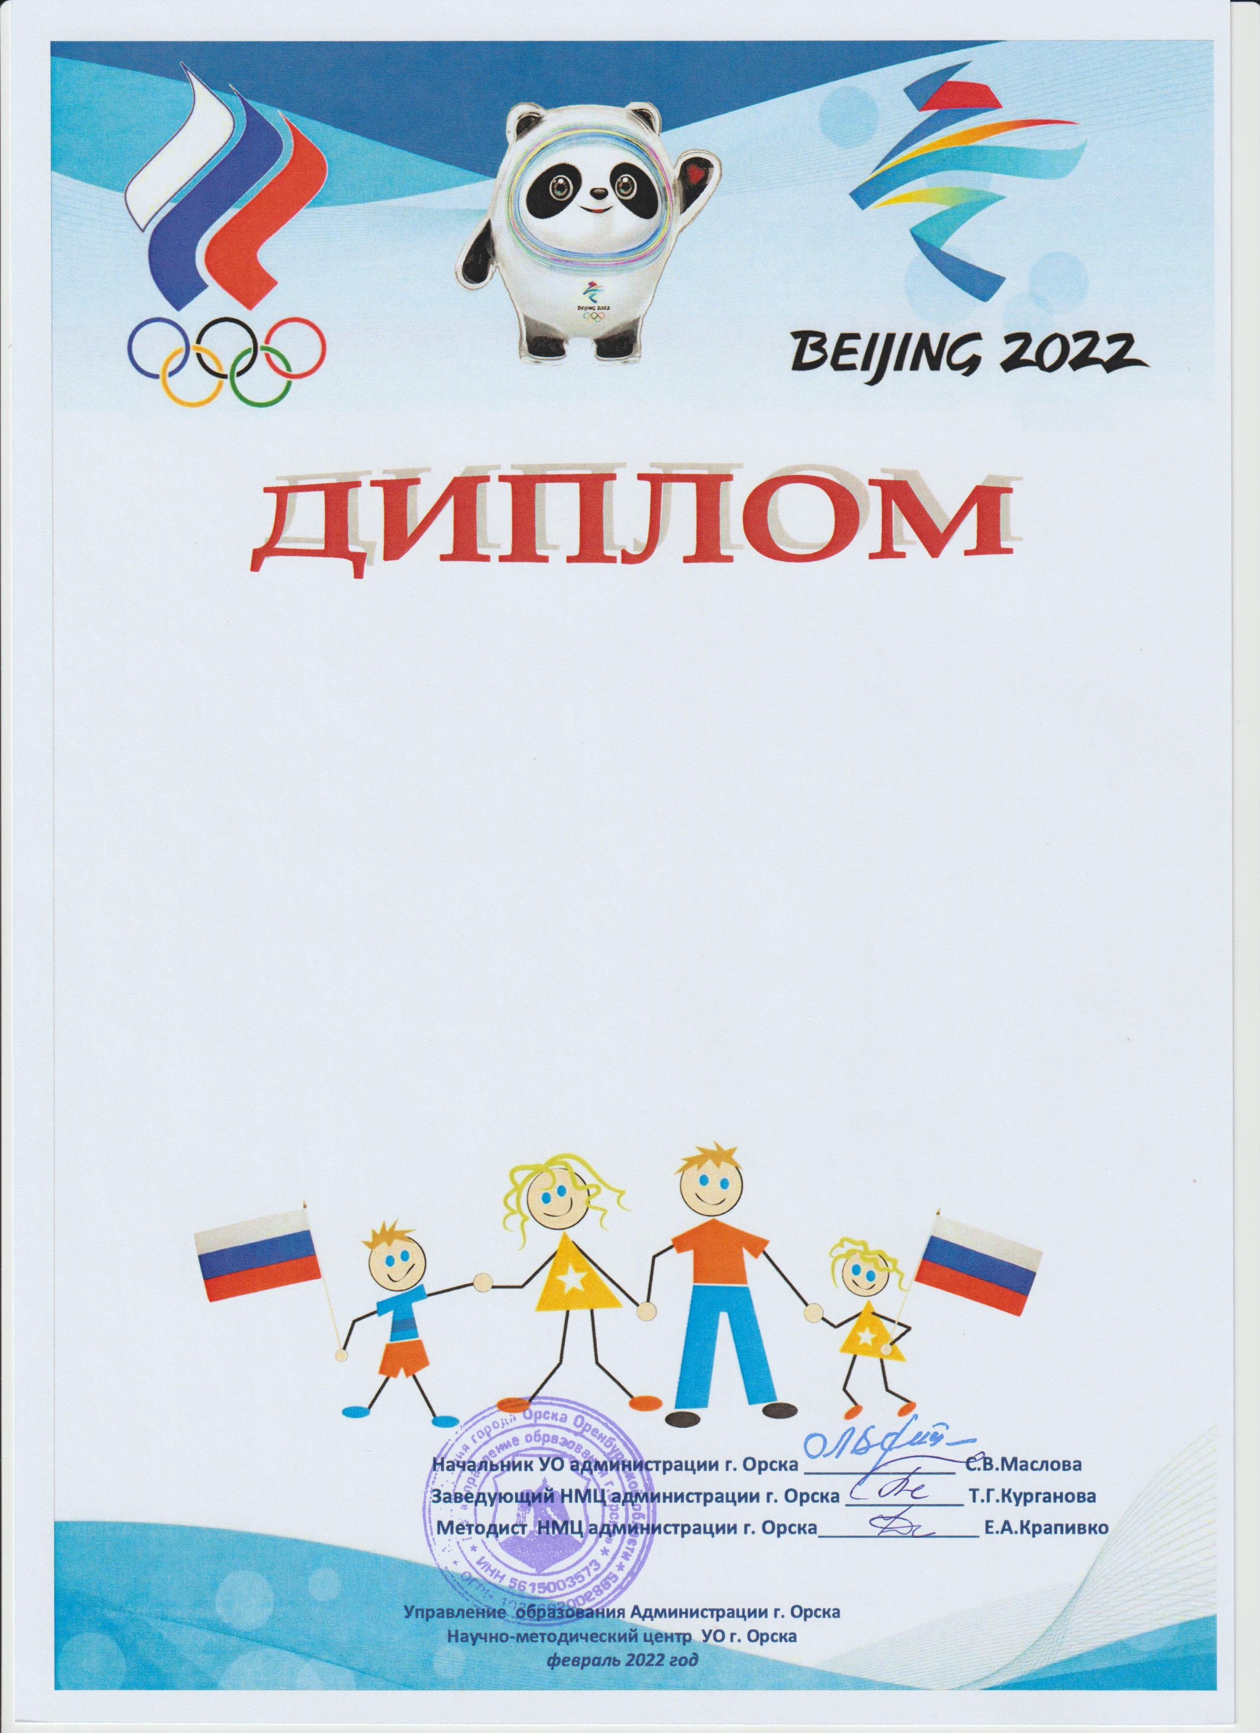

победителя
муниципальной акции
«ИСКРЫ ОЛИМПИЙСКОГО ОГНЯ»
в поддержку сборной России на
XXIV Зимних Олимпийских играх в Пекине-2022
в номинации
«Самая креативная семейная поддержка»
семья Толстых Захара
МДОАУ «ЦРР-детский сад № 104 «Золотая рыбка» г. Орска

